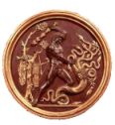 | HISTOIRE  La mythologie grecque  Persée et Gorgone

Persée et la méduse Gorgone

Le roi d'Argos, Acrisios, apprit de l'oracle de Delphes que sa fille, Danaé, aurait un fils qui le tuerait. Alors, Acrisios décida d'enfermer Danaé dans une chambre souterraine d'où elle ne pouvait plus sortir.
Cependant, attiré par la beauté de Danaé, Zeus se transforma en pluie d'or, pénétra dans sa prison et lui donna un fils qu'elle nomma Persée.
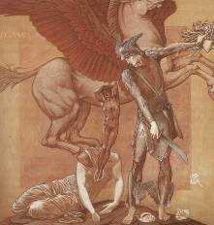 |  | Acrisios décida donc de les enfermer dans un coffre et de les jeter à la mer.  Mais heureusement, ils furent accueillis sur l’île de Sériphos par le roi Polydectès. Quelques années plus tard, voulant se débarrasser de Persée car aimant Danaé, Polydectès demanda à ses vassaux des présents. Persée voulant se distinguer, décida de ramener la tête de la terrible Gorgone Méduse dont le regard changeait les hommes en pierre.  Aidé par Hermès, messager des dieux, Persée se rendit chez les Grées, trois vieilles fées qui se partageaient un seul œil. Grâce à elles, et parce qu'il leur avait dérobé momentanément leur œil unique, il put savoir où se situaient les nymphes du Nord.
Il reçut des nymphes des sandales ailées, un sac magique qui pouvait contenir tout ce qu'on y mettait et un casque pour le rendre invisible. Hermès lui donna une épée qui ne pouvait se tordre ni se casser, et la déesse Athéna, un bouclier qui lui éviterait d'être changé en pierre.  Persée trouva alors Méduse et lui trancha la tête, détournant les yeux, et le bras guidé par Athéna. Du cou de Méduse surgit alors Pégase. Persée mit alors la tête de la Gorgone dans sa besace, et enfourcha le cheval ailé. |  |  | 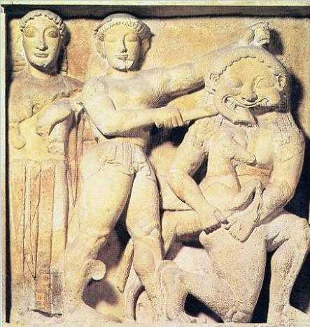
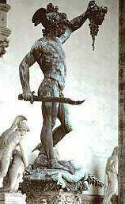 | Sur le dos de Pégase, Persée arrive sur les terres du roi Cepheus. La reine Cassiopée s'était vanté d'être plus belle que toutes les nymphes de la mer et pour la punir, Poséidon envoya un monstre qui dévorait les hommes. Seule la princesse Andromède en se sacrifiant pouvait sauver le pays. Lorsque Persée arriva, Andromède était enchaîné à un rocher attendant le monstre qui fut tué par Persée grâce à la tête de Méduse. Il épousa Andromède et l’emmena avec lui.  À Sériphos, il délivra sa mère de Polydectès en se servant de la tête de Méduse, changeant ainsi en pierre le roi et ses partisans.  De retour en Grèce, Persée tua accidentellement son grand-père Acrisios avec un disque, accomplissant ainsi la prophétie.
Selon une légende, Persée se rendit en Asie, où son fils Persès régna sur les Perses d'où leur nom.
Page 8

